Escopo do Projeto - Sistema de Gestão de Filas
  - Projeto Integrador IV - Turma 0102 - Grupo 06 - 2026-2

Parte 1. O problema
Hoje, o cliente que faz um pedido no balcão de uma praça de alimentação precisa saber quanto falta para o pedido ficar pronto, mas as ferramentas do local (pager, painel de senha, chamada por voz) só avisam no momento “pronto” e não mostram o andamento, o que faz o cliente esperar em pé perto do balcão durante toda a refeição e interromper o atendente a cada poucos minutos para perguntar do pedido.
Evidência 1. O que o restaurante paga hoje. Busca por pager de restaurante no Mercado Livre, em setembro de 2026:
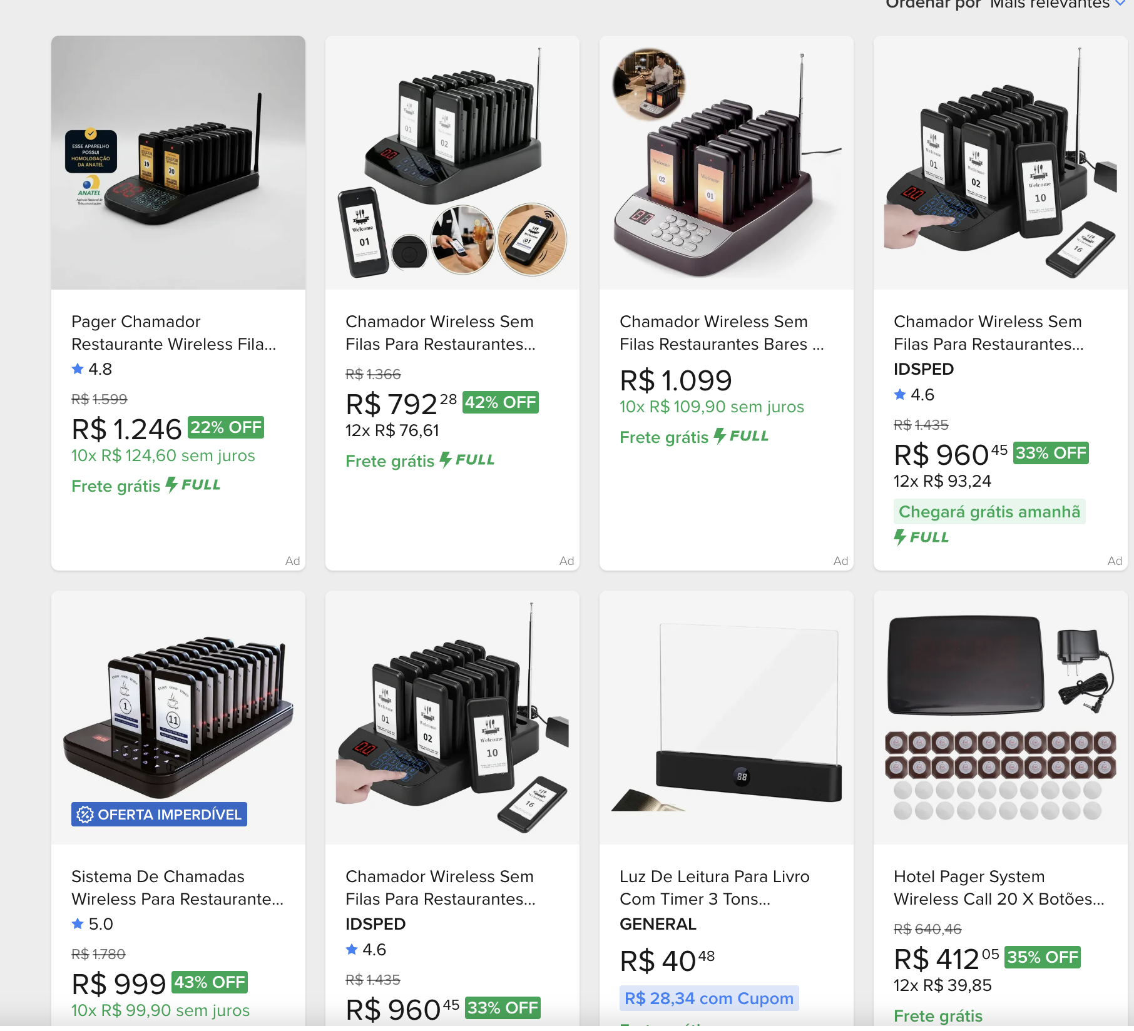
Kits de pager para restaurante à venda no Mercado Livre
O que mostra: um kit de pager custa entre R$ 792 e R$ 1.246, e cada ficha perdida ou quebrada é reposição em cima disso. É o que o restaurante gasta para dar um aviso só, o “pronto”, sem informar nada sobre o andamento.
Evidência 2. O que os clientes responderam. Perguntamos a duas pessoas que almoçam em praça de alimentação por que ficam esperando em pé perto do balcão em vez de sentar:
“Porque eu preciso ver a senha que aparece, ou gritar meu nome quando aparece o pedido.”
“Porque eu tenho medo de perder meu pedido. Já aconteceu comigo: fui no Taquaral num evento com meu amigo, a barraca chamou meu pedido, eu não ouvi, outro cara pegou. Tive que esperar mais tempo.”
O que mostram: o cliente não confia que vai ser avisado a tempo, e por isso desiste de sentar A segunda resposta descreve a perda concreta que ele está tentando evitar.
Observação do grupo: em uma refeição de um dos integrantes num restaurante, a mesa esperou 20 minutos e chamou o garçom para reclamar. Ele consultou a maquininha e o pedido tinha sido lançado havia 20 minutos, contra um preparo médio de 22. Estava no prazo. O dado do andamento existia, estava na maquininha do garçom, mas não chegava ao cliente.

Parte 2. Objetivo geral, objetivos específicos e critério de sucesso
Objetivo geral. Construir uma aplicação web de acompanhamento de pedidos para praças de alimentação e restaurantes, acessada por QR code e sem cadastro, que mostre ao cliente a etapa atual e a estimativa de tempo do seu pedido e se atualize sozinha.
Objetivos específicos.
- OE1. Representar o ciclo de vida do pedido (Recebido → Em preparo → Pronto) e alimentá-lo automaticamente para a demonstração.
- OE2. Dar ao cliente uma página, sem instalar aplicativo e sem cadastro, que mostra a etapa e a estimativa de tempo do seu pedido.
- OE3. Manter a página do cliente atualizada e sinalizar quando o pedido fica pronto.
- OE4. Empacotar o sistema para subir com um comando em qualquer máquina.
Critério de sucesso. Em dezembro, o grupo abre a página do cliente pelo QR code e digita a senha de um pedido. A página acompanha o pedido avançar pelas três etapas, com cada mudança aparecendo sozinha na tela em até 10 segundos, e mostra o aviso “Pedido pronto” ao fim. Nada disso exige instalar aplicativo ou criar conta.

Parte 3. O escopo: os entregáveis
O produto é um só: o app do cliente. O painel do atendente está fora do escopo (Parte 4), então a lista abaixo decompõe esse app.
Cada linha vai do dado à tela e funciona sozinha, sem depender de um item futuro para ser demonstrada. A coluna “Depende de” diz o que precisa estar pronto antes. Os tamanhos seguem a régua do plano de ensino: P = 8 h, M = 20 h, G = 40 h, contando o trabalho do grupo somado.
ID | Entregável | Feito quando | Depende de |  | Obj |  | Tam
E1 | Chegada ao pedido pela senha | O cliente aponta a câmera do celular para o QR impresso, o navegador abre a tela de senha, ele digita “42” e vê o número da senha e a etapa atual escrita por extenso. Senha que não existe mostra “Pedido não encontrado, confira o número na sua senha”. |  | — |  | OE2 | P
E2 | Fila de demonstração | Com o sistema no ar e ninguém mexendo, a cada 30 s entra um pedido novo com senha própria e os existentes avançam de etapa sozinhos até “Encerrado”. O botão “reiniciar demo” esvazia a fila. |  | E1 |  | OE1 | P
E3 | A tela se atualiza sozinha | Com a tela aberta na senha “42” e o cliente sem tocar em nada, a etapa muda na tela em até 10 s depois que a fila avança aquele pedido. |  | E1, E2 |  | OE3 | P
E4 | Quanto falta na tela | Além da etapa, a tela mostra “cerca de 8 min” e uma barra com Recebido, Em preparo e Pronto, com a atual destacada e as anteriores marcadas como cumpridas. Em “Pronto”, mostra “pode retirar” no lugar do número. |  | E1 |  | OE2 | P
E5 | Aviso de pronto | Quando a fila leva o pedido a “Pronto”, a tela aberta muda de cor e mostra “Pedido pronto, pode retirar”. O aviso fica visível até o pedido ser encerrado. |  | E3 |  | OE3 | P
E6 | Sistema empacotado | Num clone limpo do repositório, docker compose up sobe o sistema. O README diz a URL, onde está o QR de teste e qual senha usar. Quem nunca viu o projeto chega à tela de acompanhamento em menos de 5 minutos. |  | E1 |  | OE4 | P
E1 junta QR, dado, API e tela, e é o único item que não depende de nenhum outro. Os cinco restantes penduram nele.
6 entregáveis, todos P: 6 * 8 h = 48 horas.

Parte 4. Fora de escopo
O painel de operação do restaurante, em que o funcionário cria o pedido e avança a etapa à mão, custaria cerca de 44 h. Na demonstração, a fila é gerada automaticamente (E2).
Login e cadastro ficam de fora: o sistema roda sem autenticação. O login adicionaria uma barreira ao cliente, que muitas vezes só quer acompanhar o pedido e ir embora.
A integração com PDV e a emissão de nota fiscal dependem de contrato com fabricante de PDV e de certificado digital, que não temos. Não daria nem para validar se funciona.

Parte 5. A conta da viabilidade
Passo 1. Quantas semanas. Da data desta entrega (15/09/2026) até a entrega final do projeto, em dezembro, descontando os recessos de 12/10, 15 a 17/10, 02/11, 20 e 21/11 e 08/12, restam 12 semanas.
Passo 2. Quantas horas por semana cada integrante consegue. Todos os cinco cursam outras disciplinas no mesmo semestre e trabalham no período da tarde/noite. O grupo só começa a construir mais para frente, depois de fechar o escopo na disciplina de Ideação; a hora por semana abaixo é a média do período inteiro e já absorve essas duas primeiras semanas.
Integrante | Horas por semana
João Pedro Júlio | 1
Murilo Ferrez dos Santos | 1
Neilton de Lima Tavarez | 1
Patrick Eduardo Pereira de Oliveira | 1
Pedro Henrique Meira | 1
Total do grupo, por semana | 5
Passo 3. Horas-pessoa disponíveis. 5 horas por semana * 12 semanas = 60 horas-pessoa.
Passo 4. Quanto o escopo custa.
Tamanho | Quantos itens | Horas
P (8 h) | 6 | 48
Total | 6 itens | 48 horas
Passo 5. O fecho. Temos 60 horas-pessoa e o escopo pede 48. Cabe, com folga de 12 horas para documento, reunião, teste e o que der errado.

Parte 6. Onde está tudo
Repositório: https://github.com/pedromeira220/pi4-2026-2-0102-grupo06
Card no OpenProject: https://srv1889234.hstgr.cloud/projects/pi-iv-0102-g6/work_packages/167
Integrantes (Github):
- João Pedro Júlio: @Moiitta
- Murilo Ferrez dos Santos: @yMrlx
- Neilton de Lima Tavarez: @NYZD777
- Patrick Eduardo Pereira de Oliveira: @patrick-eduardo
- Pedro Henrique Meira: @pedromeira220

